Stichting Vrienden van de Stefanuskerk Westerbork

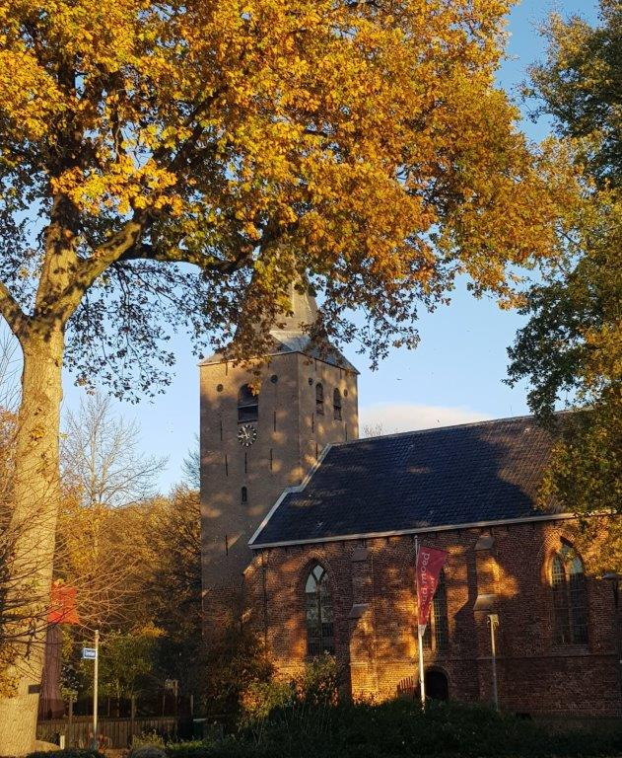

Beleidsplan 2022-2025

Een monumentale Middeleeuwse kerk op weg naar het culturele hart van Westerbork

Inhoud

De Stefanuskerk en zijn naamgever

De Vrienden van de Stefanuskerk

De culturele Stefanuskerk

De centjes voor de Stefanuskerk

De poppetjes van de culturele Stefanuskerk

De partners van de culturele Stefanuskerk

De culturele Stefanuskerk in 2025

De Stefanuskerk en zijn naamgever

De Stefanuskerk in Westerbork heeft vele eeuwen doorstaan. Misoogsten, hongerwinters, epidemieën, kerkscheuringen, economische en sociale misère en bloei. Stormen en hitte, tropische zomerdagen en barre winterdagen. Ja zelfs oorlogen gingen aan haar voorbij. Zij is een robuust teken van de mensheidsgeschiedenis.

De kerk

Tegen het einde van de 8e eeuw werd de kerstening van Drenthe begonnen en kwamen er de eerste kerken. Zes hiervan ontwikkelden zich in de loop der tijd tot de moederkerken van de zes oerparochies. De Stefanuskerk in Beilen behoorde tot die eerste Drentse seendkerken. In deze moederkerken, die het middelpunt vormden van landschappelijke eenheden, vond zowel de kerkelijke (seend) als de seculiere (ding) rechtspraak plaats. De eerste vermelding van de kerk in Beilen stamt uit 1139 maar niet uitgesloten moet worden dat al in de tweede helft van de 10e eeuw er een kerk was.
Onder haar hoede viel ook een kapel in Westerbork, de capella te Burcht. Deze splitste zich in de 13e eeuw af van de kerk van Beilen en werd een zelfstandige parochie met een houten kerk die met stro was afgedekt. In de 14e eeuw werd deze vervangen door een stenen kerk. De huidige Gotische kerk werd gebouwd in het begin van de 15e eeuw. De toren is al eerder gebouwd: het onderste deel van de toren dateert uit de 13e eeuw. Later, in 1778, is het bovendeel van de toren gebouwd. De klokkenstoel heeft drie klokken, waarvan een van een anonieme gieter uit het begin van de 14e eeuw met een diameter van 97 cm., een van J.A. de Grave uit 1727 en een moderne klok.
In de kerk bevindt zich een bijzondere uit 1726 stammende Müllerorgel. Christian Müller en diens leerling Johann Michael Schwartsburg hadden dit orgel gebouwd voor de Sint-Martinuskerk in het Friese Beetgum. In 1862 verhuisde het naar Westerbork voor 100 gulden. Dit geld was bijeengebracht door 48 populieren op het kerkhof te kappen en te verkopen. Naast het orgel zijn zeker ook andere objecten de moeite van het vermelden waard, zoals de preekstoel uit 1778 en de uit de 17e eeuw stammende avondmaalstafel. Tot het inventaris behoren ook twee herenbanken met kandelaars, een tweearmige koperen kandelaar op de preekstoel, een koperen doopbekken op smeedijzeren voet en een koperen kroon met wapenschilden uit 1783.
In de kerk hangen ook diverse schilderijen van Reinhart Dozy (1880-1947): ‘De kerkgang van vrouwen in Drentse klederdracht’, 'Kerkuitgang' en 'Te laat'. Daarnaast is er een werk van kunstschilder en dichter Louis Albert Roessingh (1873-1951) te zien. Het schilderij stelt een doopplechtigheid voor in de kerk van Westerbork. Roessingh heeft het waarschijnlijk aan het begin van de twintigste eeuw geschilderd. Evenals Dozy woonde Roessingh lange tijd in Elp, nabij Westerbork.

De naamgever

De kerk werd gewijd aan Stefanus, net als de moederkerk in Beilen. Na de overdracht van de kerk rond 1600 aan de protestanten raakte deze naam wat in de vergetelheid. Sinds 2007 draagt de kerk weer officieel de naam Stefanuskerk. Door geheel Nederland zijn er kerken die naar Stefanus – soms Sint Stefanus – zijn vernoemd, niet alleen in Westerbork en Beilen, maar ook in Groningen, Nijmegen of Amsterdam. In totaal gaat het om een twintigtal kerken. Stefanus is beschermheilige voor diakens, scholieren (diakens hadden in vroeger tijden ook de zorg voor de liturgische boeken) en vervolgden. Maar ook voor alle beroepen die met stenen te maken hebben (verwijzing naar de stenen waarmee hij gedood is) zoals steenhouwers, metselaars, kuipers, stalknechten, timmerlieden en vloerenleggers.
Stefanus (naar het Griekse Stephanos) geldt als de eerste martelaar van het christendom. In de RK-kerk, de Oosters-orthodoxe kerken, de Anglicaanse kerk, de Oudkatholieke kerk en de Evangelisch-Lutherse kerk werd en wordt Stefanus (ook wel als Steven en Stefaan) als heilige vereerd. Over hem valt te lezen in het Bijbelboek Handelingen waarin het leven van de eerste volgelingen van Jezus na diens Hemelvaart wordt beschreven. De twaalf apostelen en hun leerlingen vormden een gemeente in Jeruzalem. De gemeenteleden verkochten hun bezittingen, deelden de opbrengst en aten samen. Deze gemeente groeide zo snel dat de apostelen het hiermee zo druk hadden dat ze aan preken niet meer toekwamen. Besloten werd om zeven wijze en gelovige mannen te kiezen die verantwoordelijk werden voor de ondersteuning van de armen. Een van deze diakenen was Stefanus. Al snel na deze aanstelling kreeg hij kritiek van Joden dat uitliep op zijn gevangenneming. Het Joodse gerechtshof veroordeelde hem ter dood. Stefanus werd de stad uitgesleept en dood gestenigd. Na deze moord rond het jaar 35 brak er een hevige vervolging los tegen de christenen en vonden meerdere van hen de dood. De verering van deze eerste martelaar verspreidde zich snel over Europa en Noord-Afrika nadat in 417 zijn relieken naar Rome waren overgebracht.
De heilige Stefanus komt voor in het kerkzegel van de hervormde gemeente. In dit zegel wordt Sint-Stephanus afgebeeld met een boek in zijn hand en omgeven door stenen, wat erop duidt dat hij door steniging als martelaar stierf. In het zegel, evenals in het wapen van de voormalige gemeente Westerbork, zijn ook een penning en een valk afgebeeld. Dit is een verwijzing naar het zogenaamde valkengeld dat de kerk van Westerbork samen met de moederkerk in Beilen jaarlijks moest betalen voor de afdracht van geld aan de bisschop van Utrecht en van een witte valk aan de abt van het klooster in Ruinen.

Een monumentale kerk als de Stefanuskerk wordt gerekend tot het religieuze erfgoed. Dat is het ook want het was en is een godshuis. Maar als zo’n beeldbepalend gebouw er eeuwen staat, dan wordt het ook erfgoed dat buiten zijn kerkelijke muren is getreden. Het wordt, wat we zouden kunnen noemen, maatschappelijk erfgoed; niet alleen een in de religie geworteld monument maar een stenen kolos dat toebehoort aan de samenleving. Er zullen weinig inwoners van Westerbork en de omliggende dorpen zijn die nog nooit in deze kerk zijn geweest: als het niet op excursie in de schooltijd was, dan wel vanwege een trouw- of rouwdienst of om een Open dag of activiteit te bezoeken.
Kortom, een kerk en zijn toren die niet alleen beeldbepalend zijn voor het dorp maar ook door de fysieke centrale plaats in het dorp een wezenlijk deel van de gemeenschap is. Maar die ook een verbinder is voor de inwoners en daarmee bijdraagt aan de sociale cohesie.

De Vrienden van de Stefanuskerk

Op initiatief van de Nederlands-Hervormde kerkgemeente in Westerbork - eigenaar van de Stefanuskerk (de toren is eigendom van de gemeente Midden-Drenthe) - is in 2021 de stichting Vrienden van de Stefanuskerk Westerbork in het leven geroepen. Het idee is dat de kerk naast haar religieuze functie ook een maatschappelijke en culturele functie zou moeten hebben, zodat het een ontmoetingsplek voor alle inwoners (en toeristen) kan worden. En dat op een wijze dat de Vriendenstichting gelden bijeen weet te brengen om het beeldbepalende en monumentale gebouw in stand te houden.

Statutair

“De stichting heeft ten doel:
1. Het op legale wijze bijeenbrengen van financiële middelen voor het in stand houden en onderhouden van het kerkgebouw en van de inventaris die op de monumentenlijst staat. Dit om het kerkgebouw te behouden voor religieuze en sociale activiteiten ten dienste van de samenleving van Westerbork en omgeving. De kerktoren is niet inbegrepen.
2. De stichting tracht haar doel onder meer te bereiken door:
a. het onderzoeken van de mogelijkheden tot het verkrijgen van financiële middelen en het zo nodig voor het verkrijgen daarvan verrichten van handelingen in de meest ruime zin des woords;
b. het tot stand brengen en onderhouden van contacten met personen en organisaties die bij kunnen dragen tot verwezenlijking van het doel;
c. het initiëren en organiseren van activiteiten in en rond het kerkgebouw “de Stefanuskerk” te Westerbork, zulks na overleg met de eigenaar daarvan en in overeenstemming met het karakter van het gebouw;
d. het ter beschikking stellen van gelden aan het college van kerkrentmeesters voor projecten die in overeenstemming met dat college worden vastgesteld;
e. het periodiek informeren van de inwoners van Westerbork en de donateurs van de stichting over besteding van de bijeengebrachte of bijeen te brengen middelen door de stichting en de daardoor bereikte resultaten met betrekking tot het kerkgebouw “de Stefanus” te Westerbork.
3. De stichting beoogt uitdrukkelijk niet het maken van winst.”

Missie en doelstellingen

De stichting Vrienden van de Stefanuskerk Westerbork stelt zich ten doel fondsen te werven die bijdragen aan bovengenoemd statutair doel. Dit doet zij door activiteiten te organiseren die inkomsten genereren om hieraan bij te dragen alsook de kerk te verhuren aan derden en merchandising te ondernemen.
Naast het verwerven van financiële middelen, stelt de stichting zichzelf ook ten doel door middel van activiteiten een bijdrage te leveren aan het culturele leven en de sociale cohesie in Westerbork. Hiertoe behoort ook het levend houden van de geschiedenis van de kerk en dit ook breder te trekken naar ‘de verhalen van Westerbork’. Dit in het besef dat zonder cultuur het leven schraal, dof en bleek is, zoals staatssecretaris voor Cultuur, Gunya Uslu in haar herstelplan voor de culturele sector in het voorjaar 2022 schreef.
Ook wil de stichting een breder gebruik van het kerkgebouw. Dat betekent de Stefanuskerk niet alleen gebruikt wordt voor de erediensten van de kerkgemeenschap en rouw- en trouwdiensten – al dan niet voor leden van de protestante gemeenschap – maar ook voor culturele activiteiten. Inherent hieraan is dat er informatie over de historische en actuele waarde van de kerk wordt gegeven om daarmee bewustwording en draagvlak te creëren.
Zoals de naam Vrienden van de Stefanuskerk al impliceert is het werven van Vrienden (donateurs) een belangrijke opdracht voor het bestuur van de stichting. Dat geldt ook voor Bedrijfsvrienden en het aantrekken van sponsoren.

Het eerste doel

Het eerste concrete doel is de (mede)financiering van de restauratie van het bijzondere orgel. Deze is in 1726 door Christian Müller gebouwd. Er zijn nog slechts enkele exemplaren van deze bekende orgelbouwer in ons land te horen.

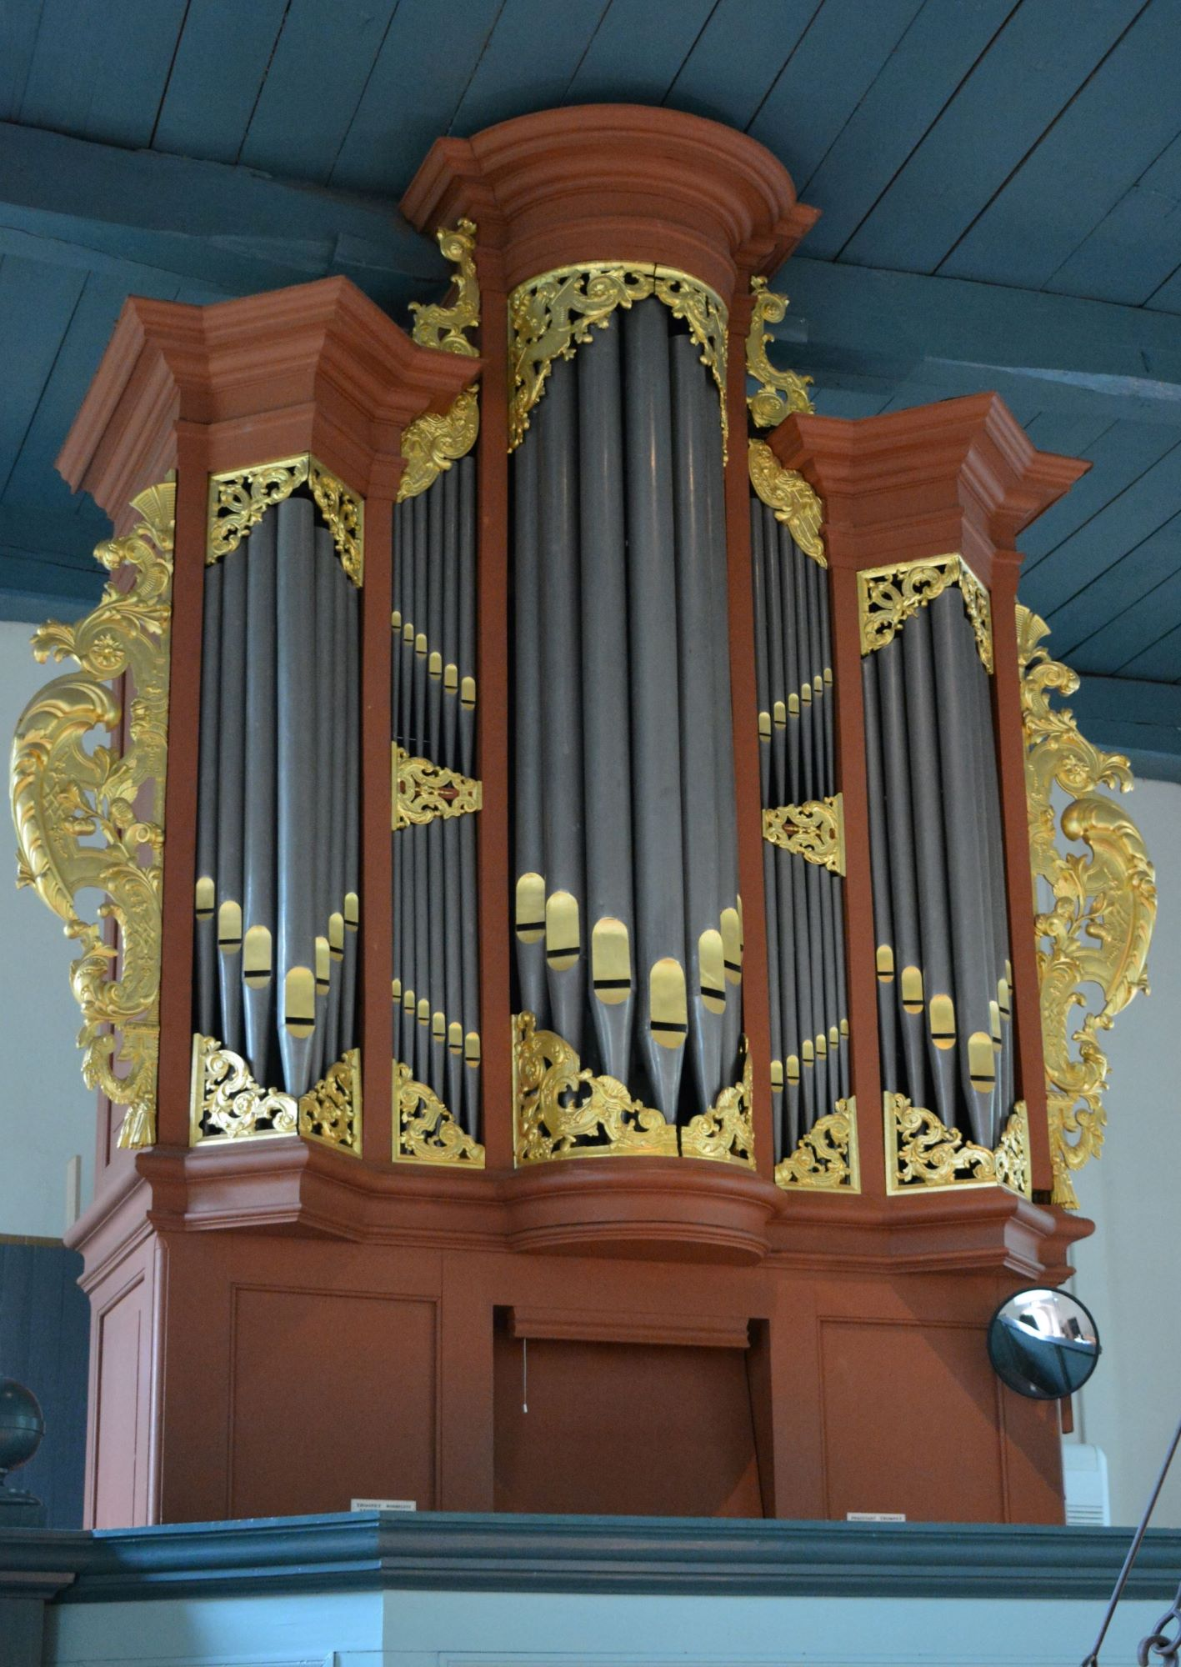
De culturele Stefanuskerk

De Stefanuskerk blijft als kerkgebouw plaats bieden aan erediensten maar wordt ook het culturele hart van Westerbork. Een klassiek en modern podium met een groot en gevarieerd aanbod, zoals concerten, exposities, poëziefestivals, open podia, lezingen, culturele excursies en toneelvoorstellingen.
Maar ook is het de plek voor een beurzen, zakelijke bijeenkomsten, congressen of workshops.

Communicatie

Als communicatiemiddelen zal een breed palet worden gebruikt, voortvloeiend uit een jaarlijks pr-plan:
-website
-social media
-persberichten
-artikelen in huis-aan-huiskranten
-informatiefolder
-vriendenwervingsfolder
-idem bedrijfsvrienden
-digitale nieuwsbrief
-posters
-billboards

Activiteitenkalender

Jaarlijks wordt een programma van door de stichting Vrienden te organiseren activiteiten. Deze kalender loopt van september tot juni. In de zomervakantie zullen activiteiten voor toeristen worden aangeboden, zoals rondleidingen en exposities.
Het jaarprogramma is opgebouwd uit activiteiten en programma’s die jaarlijks terugkerend zijn in het seizoen, andere zijn incidenteel. Het eerste seizoen (2022-2023) kent nog een bescheiden programmering, in de volgende jaren wordt deze uitgebreid. Activiteiten die geprogrammeerd worden zijn o.m.

-Stefanuslezingen
een bekende Nederlander houdt een voordracht in het kader van een speciale dag

-Aan de ronde tafel van Stefanus
thema-interviews met meerdere gasten

-De wereld staat even stil
gesprekken over politiek, sport, economie en cultuur, muzikale en literaire bijdragen

-Westerbork vroeger
verhalen van inwoners + film en video, i.s.m. Historische Vereniging Westerbork

-Winteravondlezingen
vooraanstaande wetenschappers over hun vakgebied

-De schrijver aan het woord
literaire avonden

-Langs de paden van de voorvaderen
‘rondleidingen’ met gedichten en muziek door de kerk en over de begraafplaats

Vaste momenten voor activiteiten zijn:

-Bevrijding Westerbork (12 april)

-Dodenherdenking (4 mei)

-activiteit voor senioren ihkv Gekleurd Grijs (juni)

-Open Monumentendagen (september)

-jaarlijkse opening kunst- en cultuurseizoen (september)

-activiteit voor bo-leerlingen ihkv Oktobermaand-Kindermaand (oktober)

-jaarlijks de Grote Stefanuskwis (i.s.m. Hist. Ver., St. Zomeractiviteiten e.d.)

Ook vinden er in de Stefanuskerk de volgende activiteiten plaats:

-muziekuitvoeringen

-toneelvoorstellingen

-filmvoorstellingen

-debatten

-exposities

Andere nog te noemen plannen:

-Scherp op de kerk
fotowedstrijd voor jong en oud (dus 2 categorieën) om of de kerk (exterieur) of een sprekend detail van de kerk (ex- of interieur) verrassend in beeld te brengen, resulterend in een expositie

-De Stefanus aan- en uitgekleed
een glossy waarin naast de geschiedenis van de kerk (oud-)inwoners, schrijvers, dichters, kunstenaars en fotografen hun verhaal over de kerk vertellen of hun artistiek beeld geven

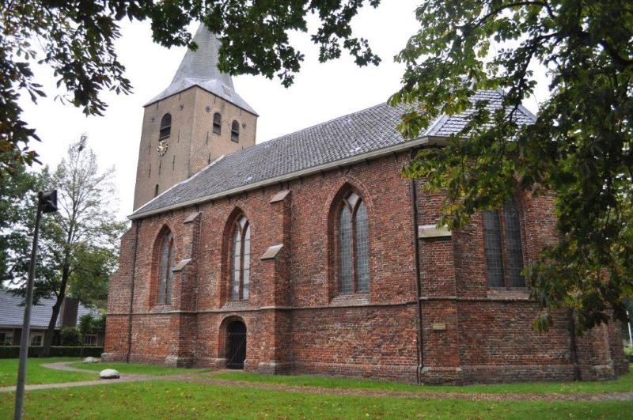

Activiteitenkalender 2022-2023

10 september Er zit meer dan muziek in de kerk
De officiële presentatie van de stichting Vrienden van de Stefanuskerk Westerbork voor genodigden, met een programma dat een vooruitblik geeft op de geplande activiteiten.
Ook wordt dan de ‘Actie Kerkorgel’ gelanceerd, het eerste doel van de stichting om de restauratie van het Müllerorgel mogelijk te maken.
Dit is ook het moment voor de start van de werving van Vrienden, Bedrijfsvrienden en Sponsoren, en van vrijwilligers.

10 + 11 september Open Monumentendagen

9 oktober Aan de ronde tafel van Stefanus
Interviews met bekende gasten door journalist Henk ten Oever

9 november Stefanuslezing – Tineke Ceelen, dir. St. Vluchteling
ihkv Kristallnachtherdenking

27 november De wereld staat even stil
Gesprekken over politiek, sport, economie en cultuur, muzikale en literaire bijdragen m.m.v. Lukas Koops, Egbert Meijers, Hein Klompmaker en Dirk Mulder, en bijzondere gasten

10 december Stefanuslezing - ?
ihkv Dag van de Mensenrechten

18 december Er zit muziek in de kerk
Orgelconcert door en met inleiding op het orgel door Gerben Gritter

12 februari Aan de ronde tafel van Stefanus
Interviews met drie gasten door journalist Henk ten Oever

8 maart Stefanuslezing - Jetta Klijnsma, commissaris van de koning in Drenthe
ihkv Internationale Vrouwendag

26 maart De wereld staat even stil
Gesprekken over politiek, sport, economie en cultuur, muzikale en literaire bijdragen m.m.v. Lukas Koops, Egbert Meijers, Hein Klompmaker en Dirk Mulder, en bijzondere gasten

12 april Bevrijdingsactiviteit
ihkv de bevrijding van Westerbork 12 april 1945

4 mei Herdenkingsactiviteit
ihkv Dodenherdenking

De centjes voor de Stefanuskerk

Het financiële jaar wordt op 31 december afgesloten.
Er is een commissie van controle samengesteld.

Inkomsten

De Stichting Vrienden van de Stefanuskerk Westerbork heeft geen winstoogmerk. Het jaarlijks batig saldo komt ter beschikking van groot onderhouds- en restauratiewerkzaamheden van de Stefanuskerk.

De stichting verkrijgt inkomsten in de vorm van:

-jaarlijkse Vriendenbijdragen
-jaarlijkse Bedrijfsvriendenbijdragen
-entreegelden
-opbrengst horeca
-zaalverhuur
-acties
-schenkingen
-legaten
-subsidies voor culturele activiteiten

Kosten

De kosten van de stichting zullen minimaal zijn doordat:
-bestuursleden, vrijwilligers en adviseurs hun werkzaamheden om niet doen;
-programmamedewerkers/gasten in principe geen honorarium ontvangen (alleen een VVV-bon, een mand met streekproducten en een kilometervergoeding à € 0,19 p km);
-er standaardkortingen met leveranciers/ondernemers worden afgesproken;
-bedrijven in natura leveren;
-er voor het gebruik van de Stefanuskerk geen kosten in rekening worden gebracht door de kerkelijke gemeente.

Vrienden en medewerkers

Vrienden van de stichting hebben een korting op de entreeprijs.
Zij ontvangen iedere maand een digitale nieuwsbrief waardoor ze als eerste op de hoogte zijn van komende activiteiten. Dit geldt ook voor Bedrijfsvrienden voor wie ook naamsvermelding geldt.

Programmamedewerkers en vrijwilligers hebben gratis entree bij alle activiteiten.
Aan het einde van het jaar ontvangen de programmamedewerkers, de vrijwilligers en de sponsoren een dankpakket.

Subsidies

Subsidies waarop de stichting een beroep kan doen betreffende culturele activiteiten zijn:

-gemeente Midden-Drenthe (subsidies culturele activiteiten)
-provincie Drenthe (subsidies Cultuur&Erfgoed en Cultuur&Maatschappij, en Leader)
-Prins Bernhard Cultuurfonds Drenthe
-Rabobank StimuleringsFonds Het Drentse Land
-VSB-Fonds Groningen-Drenthe
-St. Wildervank Fonds
-Emmaplein Foundation
-Oranjefonds
-St. Albino
-C&W de Boerstichting
-Fonds 21 (St. Beheer SNS Reaal)

Monumentensubsidies zijn hier buiten beschouwing gelaten omdat deze door de eigenaar moet worden ingediend.

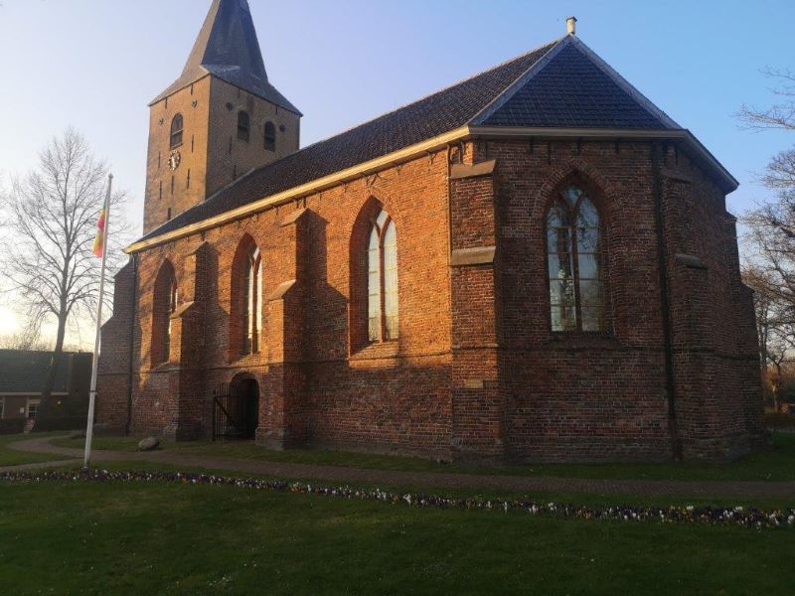

De poppetjes van de culturele Stefanuskerk

Bestuur

De stichting heeft een bestuur dat minstens vijf leden telt, waarmee een breed scala aan kennis en ervaring is vertegenwoordigd. Ieder bestuurslid brengt om niet kennis en ervaring in, om de doelen van de stichting te verwezenlijken.

De stichting Vrienden van de Stefanuskerk Westerbork bestaat uit:

drs. Dirk Mulder voorzitter
mw. Marjolein Middel MA secretaris
Jannes Pit penningmeester
Erik van Willenswaard bestuurslid/beheerder
mw. drs. Alice Vellinga bestuurslid

Hert bestuur laat zich bijstaan door deskundige adviseurs.
Henk ten Oever communicatie en pr
mw. Jolien Wonink-Dijkstra sociale media/bereiken jongeren
Leen van Zwol vriendenadministratie

De bestuursleden zijn als zodanig ingeschreven bij de Kamer van Koophandel. Zij zijn gezamenlijk bevoegd.
KVK-nummer 80308465
Het adres van de stichting: Hoofdstraat 10, 9431AD Westerbork.

Vrijwilligers

Het bestuur laat zich bijstaan vrijwilligers die zitting hebben in werkgroepen/commissies en/of afgeronde taken voor hun rekening nemen als bijvoorbeeld gastvrouw/gastheer, bijhouden website, bijhouden vriendenadministratie enz.
Daarnaast kan een beroep worden gedaan op de specifieke deskundigheid van adviseurs, zoals voor pr/communicatie of marketing.
Nog besloten moet worden of er in de vorm van ambassadeurs een soort van Comité van Aanbeveling wordt ingesteld.

Relatie kerkelijke gemeente

Verhouding kerkelijke gemeente en Vriendenstichting:
-kerkelijke gemeente is eigenaar, beheerder en gebruiker;
-Vriendenstichting is mede-gebruiker.

De Vrienden van de Stefanuskerk Westerbork is een zelfstandige stichting die autonoom is in het organiseren van haar activiteiten. Op verzoek van de kerkelijke gemeente worden er door de Vriendenstichting geen politieke bijeenkomsten georganiseerd en wordt er rekening gehouden met de religieuze kalender.

Partners van de culturele Stefanuskerk

In en om Westerbork bestaat een breed scala aan verenigingen en organisaties, al dan niet gedreven vanuit sport, muziek of anderszins ter vergroting van sociale cohesie. Hierbij valt te denken aan alle sportverenigingen, zang-, muziek- en toneelverenigingen maar ook de stichting Zomeractiviteiten. Deze stichting heeft jaarlijks een gevulde evenementenkalender waar zowel de zomermarkten als seizoensgebonden activiteiten onderdeel van uitmaken, zoals een kerstmarkt of -wandeling, living statue-evenement (‘Stief kiekn’) of een kunstmarkt. Naast de georganiseerde clubs, is er ook een flink aantal zeer actieve (horeca)ondernemers in het dorp die krachten bundelen om activiteiten te organiseren die naast het spekken van de kas, ook voor verstrooiing en vermaak zorgen, zoals de Loop-fiets-proef-marathon en de Smulroute (wandelroute vanuit centrum Westerbork naar Orvelte).

De stichting Vrienden van de Stefanuskerk Westerbork onderzoekt partnerschap met de reeds bestaande georganiseerde activiteiten alsook met organisaties als de Historische Vereniging Westerbork, stichting Levendig Westerbork, stichting Gastvrij Westerbork, het 4 Mei Comité of de stichting Westerbork. Dorp van de Vrijheid. Een partnerschap zou aangegaan kunnen worden wanneer de gebundelde krachten en activiteiten bijdragen aan de doelen van de Vriendenstichting alsook passen bij de het kerkgebouw.

In breder verband en specifieker wordt samenwerking gezocht met de zusterinstellingen in de gemeente Midden-Drenthe: Stefanuskerk Beilen en het CultuurPodium Smilde. Daarnaast zijn voor de hand liggende partners de stichting Kunst&Cultuur4daagse Midden-Drenthe, stichting Kunst & Cultuur en de provinciale Bibliotheekcentrale, beiden in Assen gevestigd, en het provinciale Huus van de Taol in Beilen.
De culturele Stefanuskerk in 2025

Het voorgaande is een algemeen beleids- en activiteitenplan dat de komende jaren zal worden uitgevoerd. Jaarlijks zal daartoe een activiteitenkalender worden opgesteld.

Het streven van de stichting Vrienden van de Stefanuskerk Westerbork is dat er in 2025

Jaarkalender
-een jaarprogramma is met minstens 2 activiteiten per maand;
-deze activiteiten een gevarieerd cultureel aanbod geven;
-daarnaast minimaal twee exposities zijn;
-in alle schoolvakanties activiteiten zijn voor toeristen, met speciale aandacht voor kinderen;
-een uitgave over de geschiedenis van de Stefanuskerk is;

Financiën
-de verhuur op minstens 20 activiteiten zit
-het aantal Vrienden op 500 staat;
-het aantal Bedrijfsvrienden op 40 staat;

Doel
-de restauratie van het Müllerorgel is gerealiseerd;

Organisatie
-de stichting beroep kan doen op 40 vaste vrijwilligers;

en de Stefanuskerk niet alleen het culturele hart van Westerbork is geworden, maar er een breed besef is gekomen dat dit monument toebehoort aan de samenleving. Dat de Westerborkers ervaren en onderkennen dat kerk en toren niet alleen beeldbepalend zijn voor het dorp maar door de fysieke centrale plaats in het dorp een wezenlijk deel van de gemeenschap is.

